

INSTITUTO TECNOLOGICO DE FRONTERA COMALAPA MATERIA:
SIMULACIÓN
SEMESTRE:
SEPTIMO SEMESTRE ESPECIALIDAD:
INGENIERÍA EN SISTEMAS COMPUTACIONALES
NUMERO DE CONTROL:
231260010
NOMBRE DEL ESTUDIANTE:
SIMONE BELEN LOPEZ RAMIREZ NOMBRE DEL ASESOR:
ING.FRANCISCO JAVIER MINGO NOMBRE DE LA ACTIVIDAD:
ACTIVIDAD 3.1 Mapa conceptual

FECHA DE ENTREGA:
04/09/2026

INTRODUCCIÓN
En este tema voy a hablar sobre la generación de variables aleatorias, que es un concepto que se utiliza para representar situaciones donde los resultados pueden cambiar de manera diferente. Me parece un tema importante porque ayuda a entender cómo se pueden obtener datos que parezcan reales para realizar diferentes tipos de simulaciones. También permite analizar situaciones que serían difíciles de estudiar directamente en la vida real. A lo largo del tema conoceré cómo se generan estas variables y de qué manera se pueden utilizar para obtener resultados y hacer un mejor análisis de diferentes problemas.

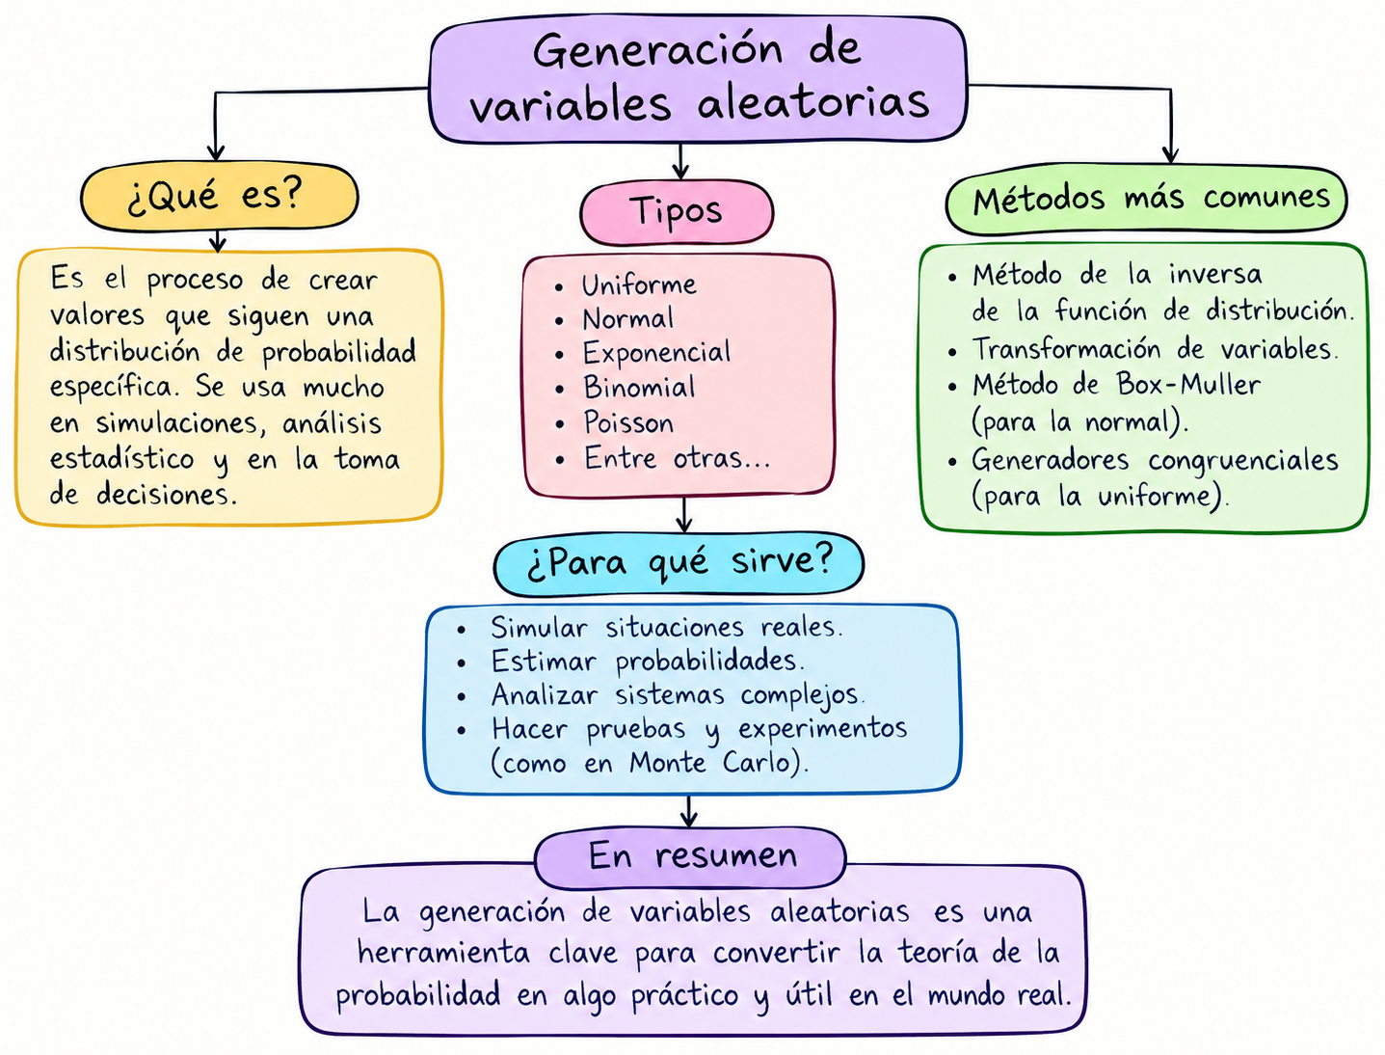

CONCLUSIÓN
En conclusión, la generación de variables aleatorias es un tema importante porque nos permite obtener valores que siguen diferentes distribuciones de probabilidad. Esto sirve para representar situaciones que pueden ocurrir en la vida real y realizar simulaciones sin tener que esperar a que sucedan. Además, los diferentes métodos de generación facilitan el análisis de problemas y ayudan a tomar decisiones utilizando datos aleatorios. En mi opinión, es una herramienta muy útil en estadística y probabilidad porque permite llevar la teoría a ejemplos más prácticos

FUENTES DE INFORMACIÓN

Client challenge. (s. f.). https://es.slideshare.net/slideshow/simulacin-unidad-3-generacion-de-variables-aleatorias/70425183

Moisset, D. (s. f.). Generación de Variables Aleatorias para Programadores. https://www.tutorialesprogramacionya.com/modelosysimulacionesparaprogramadores/generaciondevariablesaleatorias/

Método para Generar Variables Aleatorias | Prezi. (s. f.). https://prezi.com/p/jh4-ibpy9uph/metodo-para-generar-variables-aleatorias/

